Załącznik 9 - Program studiów podyplomowych

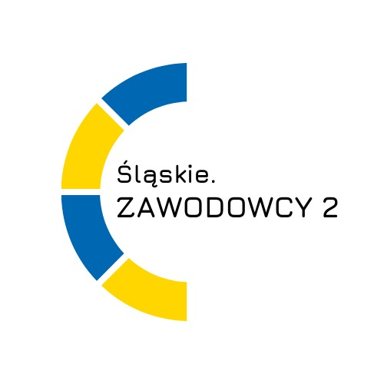

PROGRAM STUDIÓW

- studia podyplomowe

prowadzone w Akademii Górnośląskiej   
im. Wojciecha Korfantego  
 w Katowicach

1. Nazwa studiów: ………………………………..
2. Poziom studiów: ……………………………….
3. Czas trwania studiów (liczba semestrów): ………………..
4. Liczba punktów ECTS konieczna do ukończenia studiów: ………………….
5. Łączna liczba godzin zajęć: …………………..
6. Uzyskiwany po ukończeniu studiów podyplomowych cząstkowy Poziom Polskiej Ramy Kwalifikacji: …………………
7. Język, w którym prowadzone są studia podyplomowe: …………………..
8. Adresaci studiów podyplomowych: …………………………………………..
9. Warunki rekrutacji: ……………………………………………………………….
10. Cel kształcenia w ramach studiów: ……………………..
11. Efekty uczenia się: …………………………..
12. Wiedza:
13. Umiejętności:
14. Kompetencje społeczne:
15. Wykaz zajęć wraz z liczbą punktów ECTS: ………………….
16. Sylabusy do zajęć ze wskazaniem zakładanych efektów uczenia się  
    i sposobów ich weryfikacji: ………………………………………………...